新东方杯英语口语大赛

本届大赛分为报名、海选、复赛及全国总决赛四个阶段进行。其中报名和海选阶段分为现场和网络两种选拔方式，选手可以根据自己的情况自由选择，建议我院同学选择现场方式。参赛范围：年龄在18-25周岁，热爱英语、想展示或者锻炼自己口语能力的在校学生（含专科生、本科生和研究生）。如有问题请联系五山图书馆六楼信息技术部王老师，Tel:38458277。
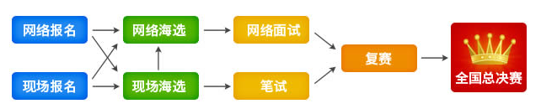

【报名及海选】
网络方式 |  | 现场方式（建议选择此方式）
报名 | 海选 | 报名 | 海选
即日起截止到11月20日  第一步：报名请登录大赛官方网站：nsec.koolearn.com。或打开图书馆主页，进入“试用资源”栏目，点击“新东方杯英语口语大赛”报名链接，了解比赛详情。  要求：完整填写报名表，并上传照片、音频或视频。选手必须填写完整的电话号码等联系方式，以便大赛组委会能够及时通知选手参赛。  第二步：大赛组委会根据后台资料的完整性进行报名审批，审批通过即可参加大赛海选。  第三步：报名通过审核后，参加海选的选手需自备上网互动设备：麦克风、摄像头、能上网的电脑及才艺展示所需道具。网友可根据选手资料及表现进行投票。（图书馆将在电子阅览室为进入海选的同学提供相关的上网互动设备，包括计算机、麦克风、摄像头等。） | 1、网络海选  1）时间与地点：2010年9月15日-11月20日，参赛人数不限。  2）比赛形式：A、在线测试：系统随机选取新东方题库并评分，考试时间30分钟，总分100分；B、投票：选手自主上传英文口语展示视频，充实个人档案，供网友投票。  3）评分规则：A、测试得分：在最终结果中占70%，以选手考试分数*0.7计算；B、投票得分：网络投票分值以选手在所有上传视频选手中所处位置决定，计算方式为 [1-（排名/总人数）]*30 ，例如，如果有10个人参加投票评比，排名第一的选手将得到27分，最后一名得到0分；C、总成绩=测试得分+投票得分。  4）晋级标准：按总成绩排序，产生晋级复赛的选手60名。  2010年11月21日在大赛官方网站上公示参加网络选拔赛选手名单，选拔形式及注意事项。  2、网络面试  1）时间与地点：2010年12月3日-12月5日。  2）比赛形式：2分钟主题演讲，2分钟英文才艺展示，2分钟评委问答，1分钟评委点评  3）评分规则：评委打分  4）晋级标准及奖项设置：A、根据评分打分排序，前12名选手进入地区总决赛；B、地区总决赛分为北京、上海、广州、武汉四个赛区落地矩形，网络赛区胜出的12位选手随机分配至四大赛区，每赛区3名；C、主办方为网络赛区选手参加地方决赛提供前往指定赛区的往返机票1张和1天的免费食宿；D、如前12名选手中有人放弃，依照成绩排名进行递补。  2011年1月7日在大赛官方网站上公示复赛名单、复赛比赛具体时间、比赛形式等相关事宜。 | 即日起截止到11月10日，选手前往图书馆阅览室填写报名表，现场报名即可。  地点：  五山校区图书馆2楼  燕岭校区图书馆1楼 | 1、现场海选  1）时间与地点：另行通知。  2）比赛形式：1分钟英文自我介绍+2分钟英文才艺展示（才艺展示形式不限，但必须有70%以上的英文表达和交流）。  3）晋级标准：各赛区产生晋级笔试的选手500名。  2010年11月21日在大赛官方网站上公示参加笔试选手名单，笔试安排及注意事项。  2、笔试  1）时间与地点：2010年12月4日-12月5日，地点另行通知。  2）比赛形式：将采用ETS(美国教育考试服务中心)开发的托业考试作为独家测评手段，考试时间为120分钟。  3）晋级标准：各赛区产生晋级复赛的选手24名。晋级复赛选手名单将于2011年1月7日在大赛官方网站公布。同时，公布大赛复赛的比赛时间、比赛形式等相关事宜。

【复赛】

1、比赛时间：2011年2月底至3月初，设北京、上海、广州和武汉共四大赛区。
2、比赛形式：
a）英文主题演讲：3分钟，每位参赛选手对大赛赛前公布的指定题目进行演讲；b）英文即兴演讲：3分钟，每位参赛者将现场抽题决定演讲内容，准备时间20分钟；c）评委提问：根据演讲内容，评委提2-3个问题，参赛选手进行回答，时间2分钟。
3、比赛评委：各赛区复赛评委7人，其中大学英语教授2人、资深翻译1人、国际英语教育专家3人、新东方资深培训师1人。
4、晋级标准及奖项设置：获得一、二、三等奖的选手将晋级全国总决赛。
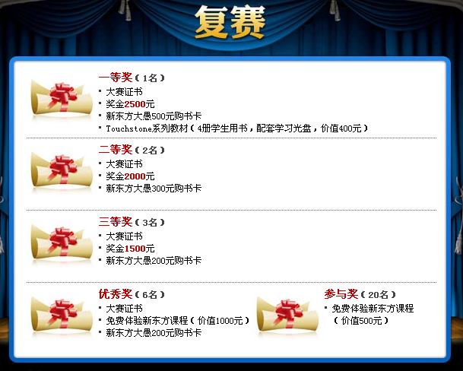
2011年3月15日在大赛官方网站上公示全国总决赛名单、总决赛比赛具体时间、比赛形式等相关事宜。

【总决赛】

1、比赛时间与地点：2011年4月初，北京
2、比赛形式：
a) 赛前前一天抽签分组，4人（根据实际情况安排）为一组。分组后公布决赛题目，各组选手做相应准备；b) 参赛小组沟通协作，为一个真实商业活动设计提供解决方案，摄制组将全程跟拍；c)向评委团展示结果，组长做整体阐述，再由方案各部分负责队员做陈述。d)专家提问：针对团队展示，随机对团队成员进行提问，综合评分后，决出冠亚军。
3、比赛评委：全国总决赛比赛评委9人，其中外籍专家4人，知名企业高管1人，商界知名领袖1人，新东方资深高管1人，国内英语教学专家2人。
4、奖项设置
